VISION 4

~Exercices~

Dégager des tendances pour prévoir

MCj02980930000[1]

MCj02980930000[1]

MCj02980930000[1]

MCj02980930000[1]

Mathématique 3e secondaire

Collège Regina Assumpta

2015 – 2016

MCj02980930000[1]MCj02980930000[1]MCj02980930000[1]MCj02980930000[1]

Nom : _____________________________

Groupe : _____

|  |
| --- |
| SECTION 4.1 |

1. Donne le degré des polynômes suivants :

a) 5x + 3x2    
b) 4t3 + 3t2 + 2t + 1

c) c4 + c2 +7c

d) 7y + y4

1. Donne le degré des fonctions suivantes :

a) y = 3x3    
b) f(x) = 2x – 10

c) f(x) = 2x2 + x -1

d) f(x) = 0x – 5

e) y = 3x + x – 4

1. Vrai ou Faux.
   1. Toutes les variations directes sont représentées par une droite passant par (0,0).
   2. Si le taux de variation d’une droite est a = 1, la droite passe nécessairement par le point (1,1).
   3. Une variation inversement proportionnelle est telle que.
   4. Lorsque la variable dépendante croît alors que l’abscisse augmente, on a toujours le cas d’une variation inverse.
   5. L’ordonnée à l’origine d’une fonction de variation partielle peut être n’importe quel nombre réel.
   6. Peu importe le contexte, toute fonction de variation partielle possède un zéro.
   7. La fonction définie par l’équation y =  admet toujours des taux de variations constants.
   8. Le zéro et l’ordonnée à l’origine de la fonction f(x) = 9x sont confondus.
2. Sylvie va acheter des cartables pour l’école au coût spécial de 3,00$ chacun,  
    toutes les taxes incluses.

a) Traduis cette situation par l’équation.   
b) Construis une table de valeurs de cette situation.

|  |  |  |  |  |  |  |
| --- | --- | --- | --- | --- | --- | --- |
|  |  |  |  |  |  |  |
|  |  |  |  |  |  |  |

c) Avant de tracer le graphique de cette situation, décris-le.

1. Le Collège Regina Assumpta offre une bourse d’excellence d’une valeur de 500$ aux élèves gagnants d’un concours de dessin à l’échelle nationale. Cette somme sera partagée équitablement entre tous les gagnants. On observe le nombre total de gagnants et le montant d’argent que chacun recevra.
2. Représente cette situation par une table de valeurs **en identifiant les variables**.

|  |  |  |  |  |  |  |
| --- | --- | --- | --- | --- | --- | --- |
| **x** |  |  |  |  |  |  |
| **y** |  |  |  |  |  |  |

1. Les taux de variations sont-ils constants?

Donne deux exemples de calculs de taux de variation :

1. Traduis cette situation par une équation.
2. Combien d’élèves sont gagnants si chacun reçoit 125$?
3. Combien gagnera chaque élève si 20 élèves sont gagnants?
4. Natasha décide de servir un punch (à base de jus d’ananas et de jus d’orange) à ses invités. Pour que son punch ait toujours le même goût, elle décide de toujours ajouter 3 tasses de jus d’ananas (c) pour 2 tasses de jus d’orange (d).
5. Représente dans la table de valeurs suivante, différentes quantités de chaque jus que Natasha pourra utiliser pour préparer son punch.

|  |  |  |  |  |  |  |
| --- | --- | --- | --- | --- | --- | --- |
| d (tasses) |  |  |  |  |  |  |
| c (tasses) |  |  |  |  |  |  |

1. Les taux de variations sont-ils constants?

Donne deux exemples de calculs de taux de variation :

1. Traduis cette situation par une équation.
2. De quelle quantité de jus d’ananas aura-t-elle besoin si elle désire utiliser 9 tasses de jus d’orange?
3. De quelle quantité de jus d’orange aura-t-elle besoin si elle désire utiliser 15 tasses de jus d’ananas?
4. À la suite d’une activité de financement, les organisateurs décident de rétribuer les bénévoles pour leur participation. Ils décident de donner 15$ à chacun d’eux.
   1. Complète la table de valeurs suivante :

|  |  |  |  |  |  |  |
| --- | --- | --- | --- | --- | --- | --- |
| Montant donné aux bénévoles | | | | | | |
| Nombre de bénévoles | 2 | 4 | 6 | 8 | 10 | 12 |
| Montant total donné ($) |  |  |  |  |  |  |

* 1. Trace et décris le graphique de cette situation.

* 1. Quelle est l’équation de cette situation ?

1. Après avoir bien réfléchi, les organisateurs dont on a parlé au numéro précédent se demandent s’ils ne devraient pas plutôt prendre 160$ et le partager entre les bénévoles…
   1. Complète la table de valeurs suivante qui représente la situation où les 160$ sont partagés entre les bénévoles :

|  |  |  |  |  |  |  |
| --- | --- | --- | --- | --- | --- | --- |
| Montant donné aux bénévoles | | | | | | |
| Nombre de bénévoles | 2 | 4 | 6 | 8 | 10 | 12 |
| Montant par bénévole ($) | 80 |  |  | 20 |  |  |

* 1. Trace le graphique qui représente cette situation.
  2. Si tu étais l’organisateur de l’activité et que 11 bénévoles étaient venus te prêter main forte, laquelle des deux dernières solutions (#7 et 8) choisirais-tu pour économiser de l’argent ?

1. Jean a un réservoir pouvant contenir 1250 litres d’eau qu’il veut vider pour le nettoyer. Il utilise une pompe qui aspire 25 litres par heure et il se demande la quantité d’eau restant dans son réservoir après le début du pompage.
   1. Complète la table de valeurs suivante :

|  |  |  |  |  |  |  |
| --- | --- | --- | --- | --- | --- | --- |
| Quantité d’eau restant dans le réservoir | | | | | | |
| Temps de pompage (heure) | 0 | 10 | 20 | 30 | 40 | 50 |
| Quantité d’eau restant dans le réservoir (l) |  |  |  |  |  |  |

* 1. Trace et décris le graphique de cette situation.

c) Quelle est l’équation de cette situation ?

1. On doit séparer un montant 63 000$ parmi les personnes qui répondent correctement à une question d’habileté mathématique. On veut connaître le montant d’argent auquel chacun des gagnants aura droit en fonction du nombre de gagnants.

a) Complète la table de valeurs suivante :

|  |  |  |  |  |  |  |
| --- | --- | --- | --- | --- | --- | --- |
| Montant d’argent pour les gagnants | | | | | | |
| Nombre de gagnants | 1 | 5 | 10 | 15 | 20 | 24 |
| Montant par gagnants ($) |  |  |  |  |  |  |

* 1. Trace le graphique qui représente cette situation.
  2. Quelle est l’équation de cette situation ?

1. Marie a décidé de prendre le taxi pour se rendre à son travail ce matin. Lorsqu’elle entre dans le taxi, le compteur affiche 2,50$ et il s’ajoute 0,50$ au total pour chaque kilomètre additionnel. Elle sait aussi que son travail n’est pas à plus de 50 kilomètres de chez elle.

a) Complète la table de valeurs suivante :

|  |  |  |  |  |  |  |
| --- | --- | --- | --- | --- | --- | --- |
| Coût total du transport en taxi | | | | | | |
| Distance parcourue (km) | 0 | 10 | 20 | 30 | 40 | 50 |
| Coût total ($) |  |  |  |  |  |  |

1. Trace et décris le graphique de cette situation.

c) Quelle est l’équation de cette situation ?

1. Tania Vaillancourt est une infographiste qui met en pages des manuels scolaires. Elle doit connaître la relation entre la taille, en points, des caractères qu’elle utilise et le nombre de caractères qui entrent sur une ligne de 15 cm.

Pour ce faire, elle sélectionne la police « Arial » et écrit ses initiales à répétition dans une taille de caractères de 8 points. Elle répète ce processus plusieurs fois avec des tailles de caractères de 10, 16, 20 et 25 points.*Source : Intersection Mathématique, 2e cycle du secondaire, 1re année, manuel de l’élève A, page 80.*

Voici les données qu’elle a recueillies lors de ses tests :

|  |
| --- |
| Compilation des tests de Tania avec la police « Arial » |

|  |  |
| --- | --- |
| Taille des caractères (en points) | Nombre de caractères sur une ligne de 15 cm |
| 8 | 100 |
| 10 | 80 |
| 16 | 50 |
| 20 | 40 |
| 25 | 32 |

a) De quel type de fonction s’agit-il?

b) Quelle est la règle de cette situation ?

c) Trace le graphique représentant cette situation (au verso).

d) Décris en mots le graphique ci-dessus.

e) Serais-tu en mesure de calculer le taux de variation de cette fonction? Si oui, calcule-le. Si non, explique ta réponse.

1. Trouve l’équation et complète chacune des tables de valeurs suivantes. Ton équation doit être exprimée avec une fraction réduite.

a)

|  |  |  |  |  |  |
| --- | --- | --- | --- | --- | --- |
| x | -6 | -3 |  | 12 | 27 |
| f(x) | -13,5 | -27 | 9 | 6,75 |  |

b)

|  |  |  |  |  |  |
| --- | --- | --- | --- | --- | --- |
| s |  | -3 | 4 | 12 | 20 |
| t | - | - |  |  |  |

c)

|  |  |  |  |  |  |
| --- | --- | --- | --- | --- | --- |
| x | -6 | -2 | 2 | 4 |  |
| f(x) |  |  |  | - | - |

d)

|  |  |  |  |  |  |
| --- | --- | --- | --- | --- | --- |
| d |  | -5 | 5 | 10 | 15 |
| e | - | - |  |  |  |

|  |
| --- |
| SECTION 4.2 |

1. Donne l'équation de la fonction pour chacune des tables de valeurs suivantes.

|  |  |  |  |  |  |
| --- | --- | --- | --- | --- | --- |
| p | -6 | -3 | 0 | 3 | 6 |
| n | 8 | 2 | -4 | -10 | -16 |

|  |  |  |  |  |  |
| --- | --- | --- | --- | --- | --- |
| p | - 5 | -2 | 1 | 4 | 12 |
| f | 12 | 30 | -60 | -15 | -5 |

|  |  |  |  |  |  |
| --- | --- | --- | --- | --- | --- |
| s | -20 | -4 | 4 | 8 | 12 |
| t | 20 | 8 | 2 | -1 | -4 |

|  |  |  |  |  |
| --- | --- | --- | --- | --- |
| p | -6 | -3 | 2 | 8 |
| n | 3 |  | -1 | -4 |

d)

|  |  |  |  |  |  |
| --- | --- | --- | --- | --- | --- |
| h | -10 | -6 | - 2 | 5 | 15 |
| j | - | - | - |  |  |

e)

|  |  |  |  |  |  |
| --- | --- | --- | --- | --- | --- |
| t | - 5 | -3 | -1 | 1 | 3 |
| d | 11 | 5 | -1 | -7 | -13 |

f)

|  |  |  |  |  |  |
| --- | --- | --- | --- | --- | --- |
| s | -2 | 1 | 3 | 4 | 9 |
| r | -3 |  |  | 6 |  |

g)

|  |  |  |  |  |
| --- | --- | --- | --- | --- |
| t | 5 | 7 | 9 | 11 |
| v |  |  |  |  |

h)

|  |  |  |  |  |  |
| --- | --- | --- | --- | --- | --- |
| z | -15 | -12 | -10 | -9 | -7 |
| w | -23 | -17 | -13 | -11 | -7 |

i)

|  |  |  |  |  |  |
| --- | --- | --- | --- | --- | --- |
| a | -5 | -4 | 2 | 8 | 11 |
| l |  |  | - | - | - |

j)

1. Trouve l’équation de la droite…
2. passant par le point C(-8, 5) et de taux de variation égal à 5.
3. passant par le point Eet de taux de variation égal à .
4. passant par les points Det G.

1. passant par les points S et P.

1. passant par le point A (-4, -4) et de taux de variation égal à -2.
2. passant par le point B et de taux de variation .
3. passant par les points C et D .

1. passant par les points E et F .
2. Classe en ordre croissant les droites suivantes selon leur taux de variation.

x

y

A

B

C

D

E

Voici l’ordre croissant des droites selon leurs taux de variation : _________________________

1. 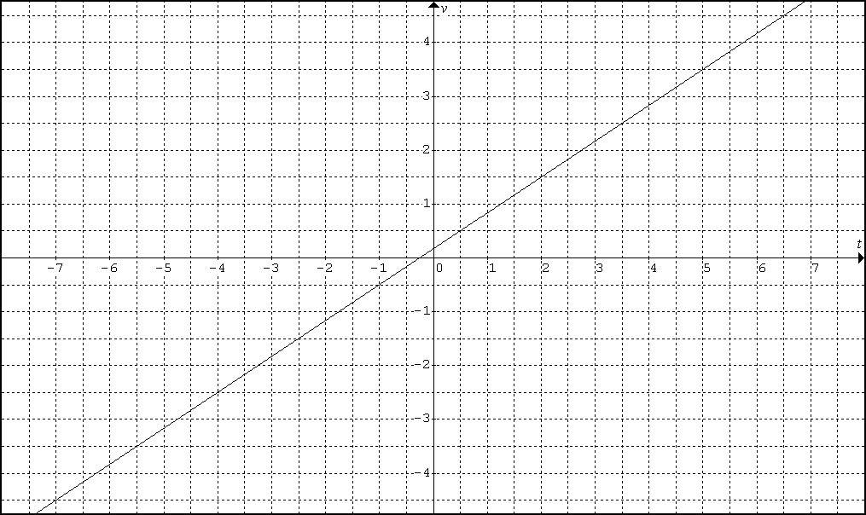Trouve l’équation associée à chacun des graphiques suivants. Tu dois, dans chaque cas, travailler avec les valeurs exactes.

a)

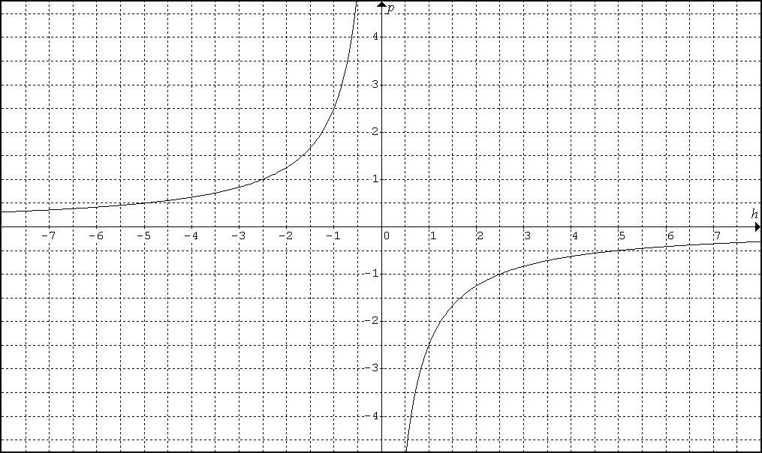 b)

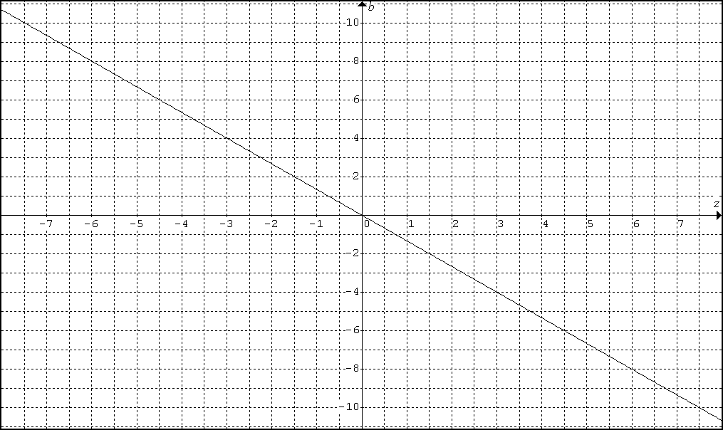c)

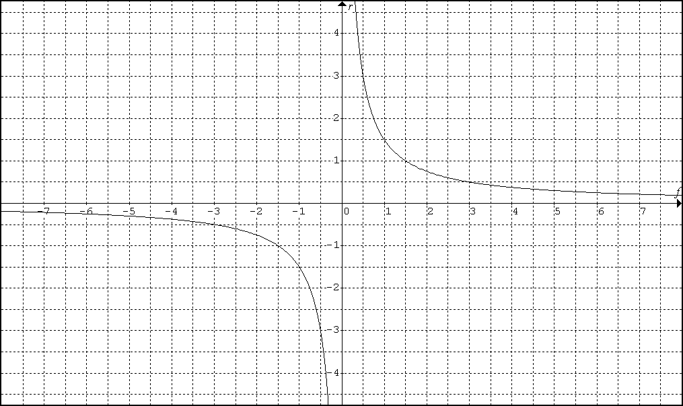 d)

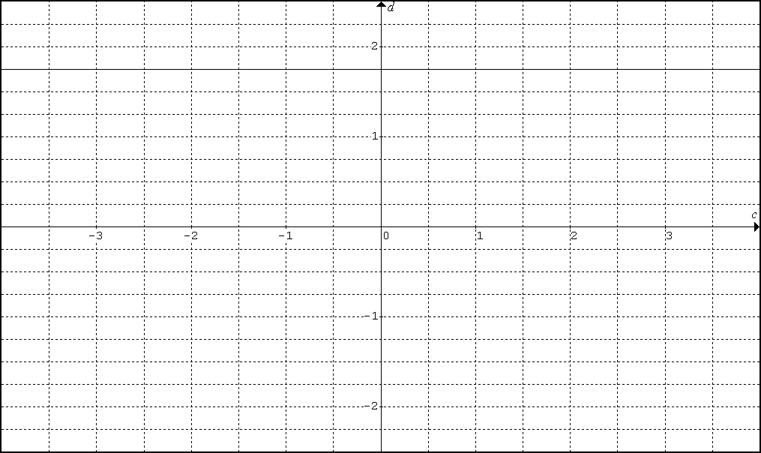 e)

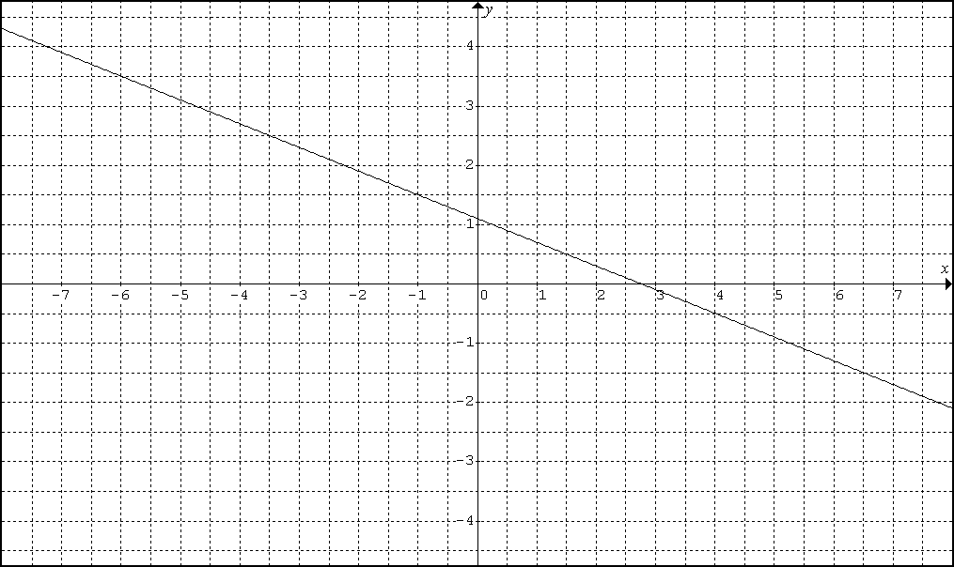 f)

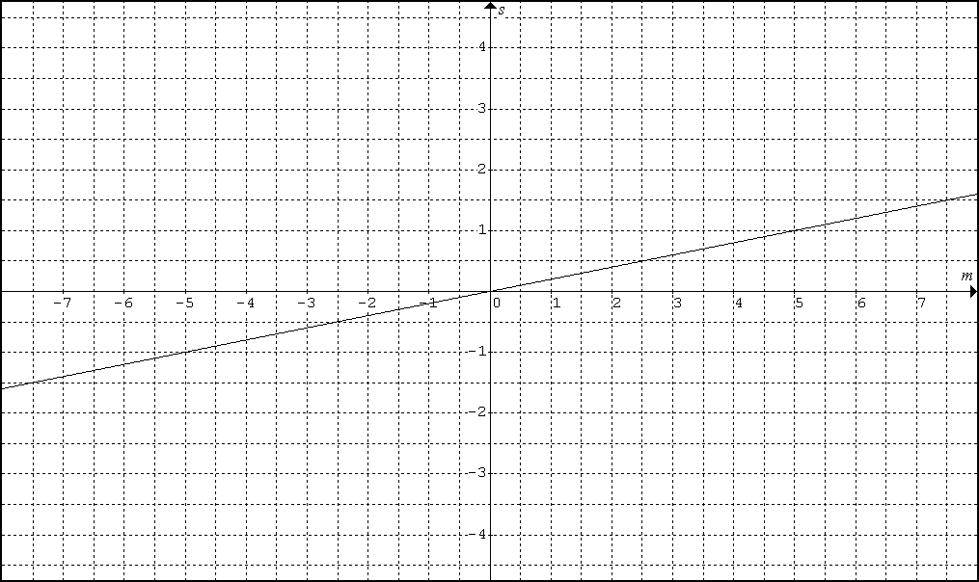g)

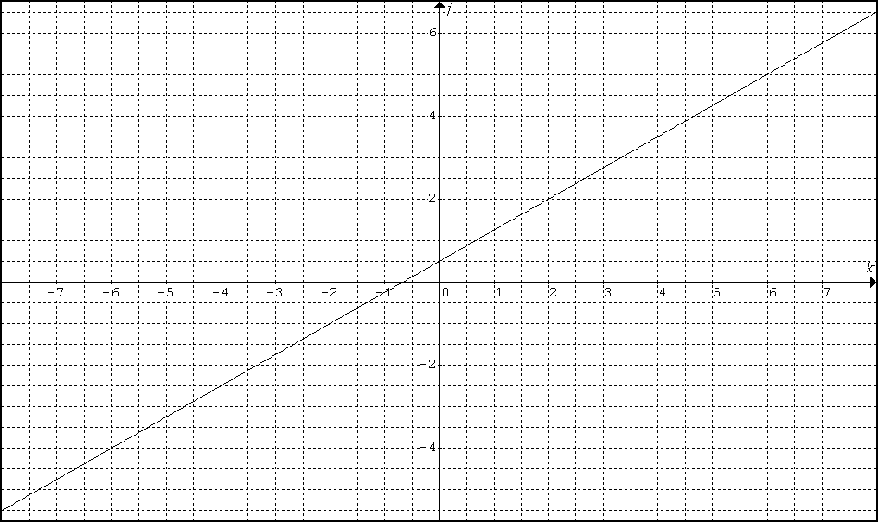 h)

1. Pour chacun des numéros suivants :
2. Calcule le taux de variation des droites passant par les points P1 et P2 suivants. **Travaille avec les fractions et exprime ton taux sous forme de fraction.**
3. Trouve l’équation passant par ces deux points.
4. P1 (, 4)  et P2 (, 6) 2) P1 (1, ) et P2 (5, )

3) P1 (0, ) et P2 (,0) 4) P1 (2, ) et P2 (, 3)

5) P1 (,) et P2 (,) 6) P1 (, ) et P2 (, )

|  |
| --- |
| SECTION 4.3 |

1. Pour chacune des tables de valeurs suivantes, quelle serait l’équation la plus appropriée pour représenter la relation entre les deux variables ?

a)

|  |  |  |  |  |  |
| --- | --- | --- | --- | --- | --- |
| x | 2 | 3 | 8 | 10 | 12 |
| y | 31 | 22 | 8 | 6,5 | 5,4 |

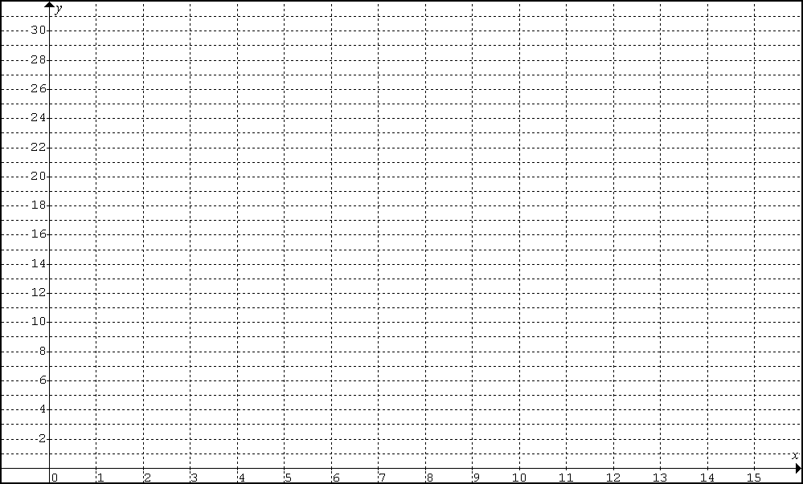

b)

|  |  |  |  |  |  |
| --- | --- | --- | --- | --- | --- |
| r | 4 | 11 | 15 | 40 | 60 |
| v | 25 | 9 | 6,5 | 2,55 | 1,7 |

c)

|  |  |  |  |  |  |  |
| --- | --- | --- | --- | --- | --- | --- |
| x | -2 | 1 | 4 | 5 | 9 | 10 |
| y | 17 | 12 | 8 | 3 | -1 | -3 |

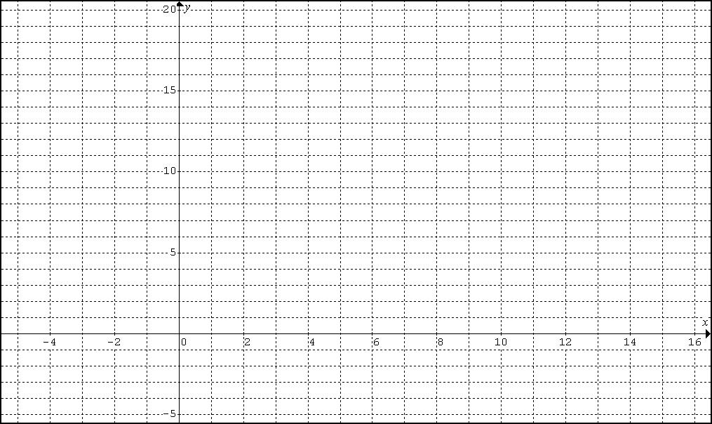

d)

|  |  |  |  |  |  |  |
| --- | --- | --- | --- | --- | --- | --- |
| j | 0 | 1 | 3 | 4 | 5 | 7 |
| t | 8,7 | 9 | 8,98 | 9,1 | 9,02 | 9,2 |

e)

|  |  |  |  |  |  |
| --- | --- | --- | --- | --- | --- |
| x | -5 | -2 | 1 | 4 | 10 |
| y | -14 | -5 | 2 | 12 | 32 |

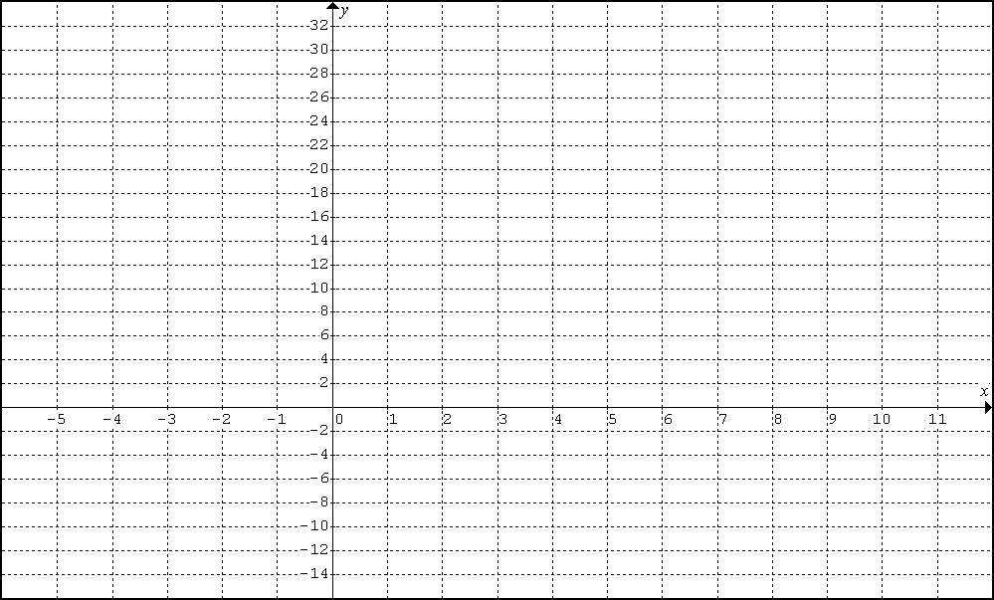

f)

|  |  |  |  |  |  |
| --- | --- | --- | --- | --- | --- |
| b | -8 | -5 | -1 | 2 | 10 |
| h | 8 | 5 | 1,5 | -3 | -10 |

g)

|  |  |  |  |  |  |  |
| --- | --- | --- | --- | --- | --- | --- |
| x | 1 | 2 | 4 | 8 | 10 | 17 |
| y | 8 | 15 | 12 | 19 | 22 | 26 |

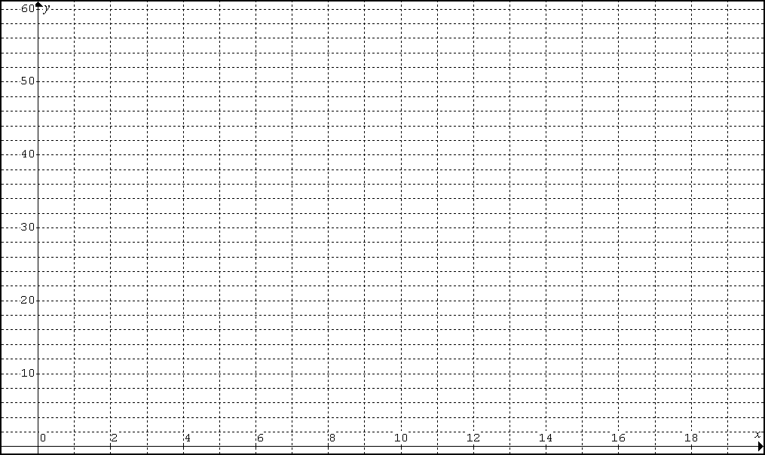

h)

|  |  |  |  |  |  |
| --- | --- | --- | --- | --- | --- |
| x | 2,3 | 4,01 | 6,2 | 10 | 16 |
| y | 0,5 | 1 | 1,5 | 2,57 | 4 |

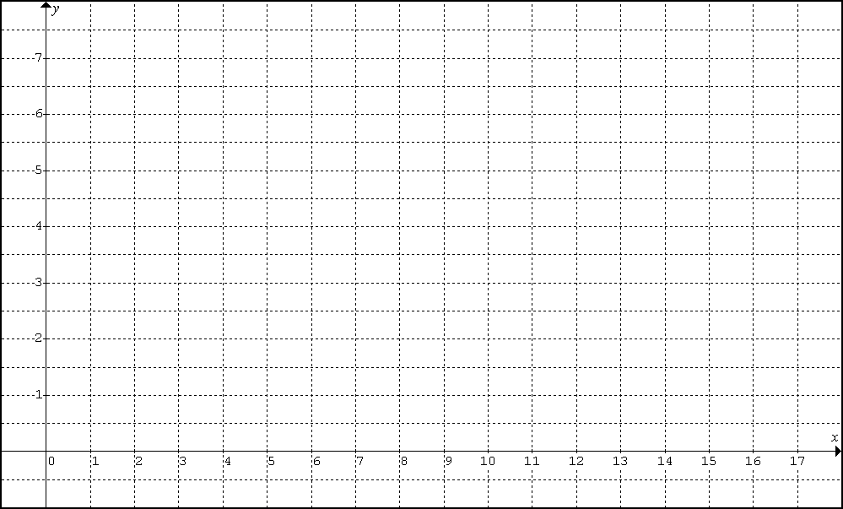

i)

|  |  |  |  |  |  |  |
| --- | --- | --- | --- | --- | --- | --- |
| c | -4 | -3 | -1 | 5 | 6 | 9 |
| d | -0,8 | -1,1 | -0,8 | -1,4 | -1,2 | -0,7 |

j)

|  |  |  |  |  |  |  |
| --- | --- | --- | --- | --- | --- | --- |
| x | -9 | -4 | 2 | 7 | 10 | 12 |
| y | 14,4 | 10,2 | 2,3 | 0,5 | -4,4 | -5 |

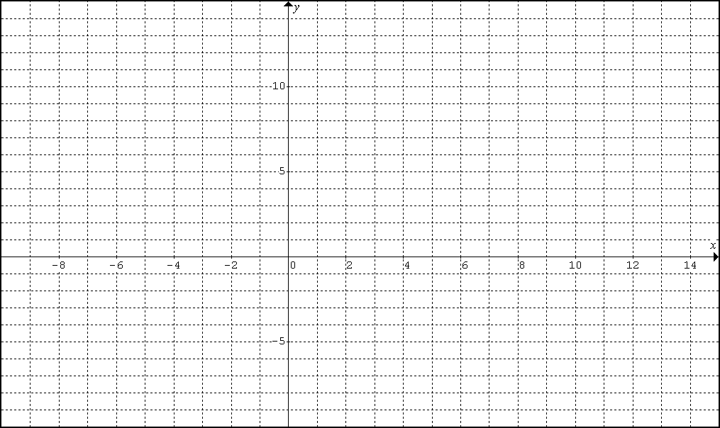

k)

|  |  |  |  |  |  |
| --- | --- | --- | --- | --- | --- |
| x | -5 | -2 | 1 | 6 | 10 |
| y | 6,5 | 17 | -33 | -5,4 | -3,2 |

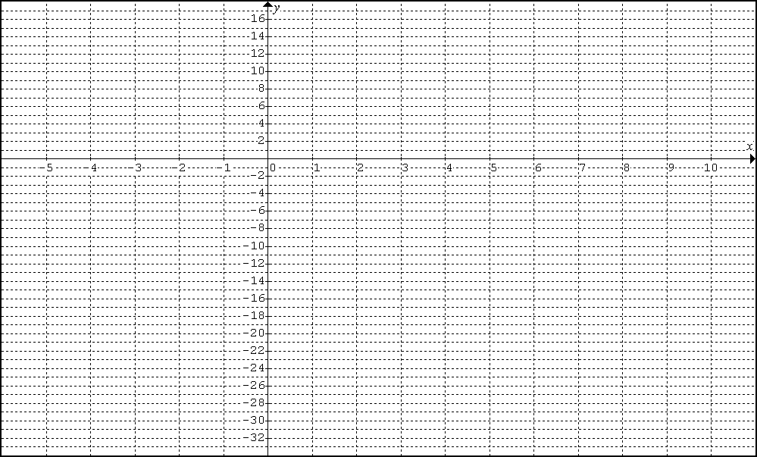

Situations d’apprentissage

1. **Aide-cuisiner**

Christian est aide-cuisinier. Il est tanné de travailler au casse-croûte de son village et décide d’aller au Centre d’Emploi Canada afin de voir les possibilités d’emplois dans la section restauration. Trois postes sont offerts.

**Première offre : le restaurant St-Hubert**

La chaîne québécoise de restaurant St-Hubert offre un salaire hebdomadaire de 6 $/heure plus 20 $ par semaine.

**Deuxième offre : le restaurant Pacini**

Le patron offre un salaire selon la table de valeurs suivante :

|  |  |  |  |  |  |
| --- | --- | --- | --- | --- | --- |
| Le salaire chez *Pacini* par semaine | | | | | |
| Heures travaillées | 5 | 10 | 15 | 20 | 25 |
| Salaire ($) | 50 | 100 | 150 | 200 | 250 |

**Troisième offre : le restaurant Cage aux Sports**

Il propose de rémunérer l’aide-cuisinier selon le graphique suivant :

Le salaire d’un employé par semaine



1) **Trouve l’équation associée à chacune de ces situations**. Utilise « h » pour le nombre d’heures travaillées et « s » pour le salaire hebdomadaire.

**Première offre : le restaurant *St-Hubert***

**Deuxième offre : le restaurant *Pacini***

**Troisième offre : le restaurant *Cage aux Sports***

2) Trace, dans le graphique de la troisième offre, les droites correspondantes aux offres 1 et 2.

3) Si Christian doit travailler 15 heures dans une semaine, **quelle offre est la plus avantageuse ?**  (Démarche obligatoire)

Réponse :

4) Quel paramètre (« a : taux de variation » ou « b :valeur initiale ») les offres 1 et 3 ont-elles en commun?

Réponse : ________________

5) Si l’offre de chez *Pacini* était de 13$/h, **quel changement subirait la droite qui représente cette fonction?**

Réponse : _________________________________________________

6) Pour chacune des offres, **détermine de quel type de fonction il s’agit.**

Offre 1 : __________________

Offre 2 : _________________

Offre 3 : __________________

7) Si Christian gagnait 260$ à la *Cage aux Sports*, **combien d’heures aurait-il travaillé?** (Démarche obligatoire)

Réponse : _________________________________________________

8) Si Christian gagnait 230$ pour 35 heures de travail dans une semaine, **à quel endroit Christian travaillerait-il?** *Supporte ta réponse par une démarche algébrique.*

Réponse : ________________________________________________

9) Si Christian travaillait 40 heures, dans une semaine, chez *St-Hubert*, **combien d’heures devrait-il travailler chez *Pacini* pour avoir le même salaire?**

Réponse : ________________________________________________

10) Si Christian gagnait 185$ à la *Cage aux Sports*, **quel salaire aurait-il au *St-Hubert* pour le même nombre d’heures travaillées?**

Réponse : ________________________________________________

# À la claire fontaine : Situation-problème

# Un groupe de 5 élèves de ton école a élaboré l’ambitieux projet de réaménager la cour arrière de l’école. Un budget de 1000 $ leur a été accordé pour l’installation d’une fontaine. Deux compagnies de la région ont soumissionné pour l’ensemble des travaux. L’école a décidé de récompenser les élèves qui ont élaboré ce projet en remettant une certaine somme d’argent à chacun d’eux. Ils sollicitent à présent ton aide pour effectuer différentes tâches.

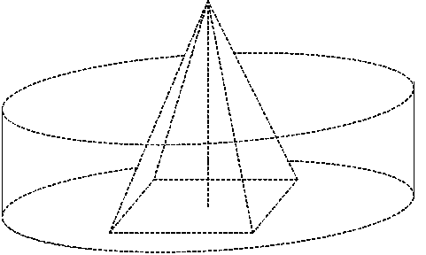

*Schéma du plan d’aménagement*

Première tâche :

Déterminer quelle compagnie devrait être retenue pour effectuer

la mise en place de la fontaine. Les travaux impliqués se feront

en deux étapes :

* la construction de la fontaine
* l’imperméabilisation de la fontaine

Chacune de ces étapes a une tarification qui lui est propre. Dans chaque cas, les coûts comprennent le prix des matériaux et celui de la main d’œuvre. Le coût pour la construction et l’imperméabilisation de la fontaine est établi en fonction de la surface intérieure du bassin et de la surface extérieure de la pyramide (sans base).

Voici les soumissions des deux compagnies qui ont été retenues pour ce projet. Noter que vous devrez choisir une seule compagnie pour l’ensemble des travaux.

|  |  |
| --- | --- |
| ***Compagnie « Des Ilots »*** | ***Compagnie « Le paysagiste »*** |
| ***La construction***  Table de tarification pour la construction de la structure   |  |  |  |  |  | | --- | --- | --- | --- | --- | | Surface (m2) | 5 | 18 | 20 | 50 | | Coût ($) | 225 | 680 | 750 | 1800 | | ***La c*onstruction**  Le graphique de tarification pour la construction de la structure passe par les deux points suivants :  (7, 332) et (22, 872).  Où x représente la surface en m2 et y le coût pour la construction de la structure. |
| ***L’imperméabilisation***  Graphique de tarification pour l’imperméabilisation  (10,250)  50  2  Surface (m2)  Coût ($) | ***L’imperméabilisation***  Les frais d’imperméabilisation sont de 33,75 $ pour 2,5 m2. |

Compte tenu des tarifications globales de ces deux compagnies, voici quelques informations qui t’aideront à déterminer quelle compagnie devrait être retenue pour effectuer ces travaux. *Arrondis tes calculs au centième près.*

* le diamètre de la base du bassin est de 300 cm ;
* le bassin a une hauteur de m ;
* la base de la pyramide, qui cache le système d’irrigation, a la forme d’un carré de de côté ;
* par souci d’esthétisme, la hauteur de la pyramide devra mesurer le double de la hauteur du bassin.



*Schéma et les données relatives au plan d’aménagement*

Deuxième tâche :

Concernant la récompense offerte par l’école, la direction a décidé d’établir le montant de cette récompense selon le tableau suivant :

Part de chacun en fonction du nombre d’élèves   
participant à l’élaboration du projet

|  |  |  |  |
| --- | --- | --- | --- |
| Nombre d’élèves | 4 | 7 | 14 |
| Part de chacun ($) | 43,75 | 25,00 | 12,50 |

Calculer la part de chacun.

🙡 **Ta démarche et ta solution** 🙣

*Prends soin de bien identifier chacune des étapes de ta démarche. Numérote-les.*



*Schéma et les données relatives au plan d’aménagement*

RÉVISION

1. Vrai ou faux?
2. Toutes les variations partielles sont représentées par une droite passant par (0,0).
3. Si le taux de variation d’une droite est a = 2, il s’agit d’un déplacement de 1 unité en abscisses vers la droite et 2 unités en ordonnées vers le haut.
4. Une variation inversement proportionnelle est telle que  est constant.
5. L’ordonnée à l’origine d’une fonction de variation directe peut être n’importe quel nombre réel.
6. La fonction définie par l’équation y =  admet toujours des taux de variations constants.
7. L’abscisse à l’origine et l’ordonnée à l’origine de la fonction f(x) = 25x sont confondus.
8. Sachant qu’une droite d’équation y = -2x - 8 passe par le point T(x, -24), trouve la valeur de la variable x. *N’oublie pas ta démarche.*
9. Soit les deux coordonnées C(2, 7) et D(x, 13). Sachant que le taux de variation est égal à 3, quelle est la valeur de la variable x ?   
   *N’oublie pas ta démarche.*
10. Trouve l’équation d’une droite passant par les points S et P.
11. Pour chacune des tables de valeurs suivantes, quelle serait l’équation la plus appropriée pour représenter la relation entre les deux variables ? De quel modèle mathématique cette situation se rapproche-t-elle ?

|  |  |  |  |  |  |
| --- | --- | --- | --- | --- | --- |
| r | 4 | 11 | 15 | 40 | 60 |
| v | 25 | 9 | 6,5 | 2,55 | 1,7 |

1. Vrai ou faux?

La droite d’équation f = 5v – 7

1. La droite d’équation g = 6h – 7 est moins inclinée (verticale)
2. La droite d’équation p = 5m - 9 est parallèle et située en-dessous
3. La droite d’équation g = -8h – 7 est plus inclinée (verticale)
4. La droite d’équation p = 5h – 10 est moins inclinée et située en-dessous

Quelle est l’aire du triangle ABC?

y = 2

y = -2x + 6

A

y

C

B

x

1. Associe chaque équation à la droite correspondante.

|  |  |  |
| --- | --- | --- |
|  | Équation | Droite (A, B, C, D ou E) |
| 1 | y = 4x + 2 |  |
| 2 | y = -6x + 18 |  |
| 3 | y = 9x - 5 |  |
| 4 | y = -8 |  |
| 5 | y = -3x - 4 |  |

x

y

A

B

C

D

E

1. Indique l’équation d’une droite qui correspond à chacun des énoncés ci-dessous.

|  |  |
| --- | --- |
| Droite initiale : y = 5x - 1 | |
|  | Droite parallèle située au-dessus de la droite initiale. |
|  | Droite croissante plus inclinée (plus près de l’axe des ordonnées) que la droite initiale. |
|  | Droite horizontale croisant la droite initiale au point (0, -1). |
|  | Droite décroissante moins inclinée (plus près de l’axe des abscisses) que la droite initiale. |
|  | Droite parallèle située en-dessous de la droite initiale. |

1. Soit les deux coordonnées G(-3, 6) et H(5, y). Sachant que le taux de variation est égal à , quelle est la valeur de la variable y ? *N’oublie pas d’écrire ta démarche complète.*

Réponse :

1. Francis est abonné à un club de tennis près de chez lui. Il doit payer une carte de membre annuelle à laquelle s’ajoute un coût horaire pour le terrain à chaque fois qu’il joue. Cette année, il a calculé que s’il joue pendant 30 heures, son coût total annuel sera de 925$ et que s’il joue 50 heures, cela lui coûtera 1425$ pour l’année.

Si Francis joue 42 heures pendant l’année, quel sera son coût total annuel?

Réponse :

1. Vrai ou Faux?
   1. Toutes les variations directes sont représentées par une droite passant par (0,0).
   2. Si le taux de variation d’une droite est a = 1, la droite passe nécessairement par le point (1,1).
   3. Une variation inversement proportionnelle est telle que.
   4. Lorsque la variable dépendante croît alors que l’abscisse augmente, on a toujours le cas d’une variation inverse.
   5. L’ordonnée à l’origine d’une fonction de variation partielle peut être n’importe quel nombre réel.
   6. Peu importe le contexte, toute fonction de variation partielle possède un zéro (abscisse à l’origine).
   7. Graphiquement, la fonction définie par la règle y =  est représentée par une droite.
   8. L’ordonnée à l’origine de la fonction f(x) = 9x est de 9.

1. Trouve l’équation passant par les deux points P1 (, 4) et P2 (, 6).
2. Donne l'équation de la fonction pour chacune des tables de valeurs suivantes. *N’oublie pas d’écrire ta démarche complète.*

|  |  |  |  |  |  |
| --- | --- | --- | --- | --- | --- |
| h | -10 | -6 | - 2 | 5 | 15 |
| j | - | - | - |  |  |

*a)*

|  |  |  |  |  |  |
| --- | --- | --- | --- | --- | --- |
| t | - 5 | -3 | -1 | 1 | 3 |
| d | 11 | 5 | -1 | -7 | -13 |

b)

c)

|  |  |  |  |  |  |
| --- | --- | --- | --- | --- | --- |
| s | -2 | 1 | 3 | 4 | 9 |
| r | -3 |  |  | 6 |  |

1. * 1. Calcule le taux de variation des droites passant par les points P1 et P2 suivants. **Travaille avec les fractions et exprime ton taux sous forme de fraction.**
     2. Trouve l’équation passant par ces deux points.
2. P1 (, 4)  et P2 (, 6) 2) P1 (1, ) et P2 (5, )

3) P1 (0, ) et P2 (,0) 4) P1 (2, ) et P2 (, 3)

5) P1 (,) et P2 (,) 6) P1 (, ) et P2 (, )

**Corrigé de la révision**

* + - 1. a) Faux b) Vrai c) Faux d) Faux e) Faux f) Vrai
      2. Équation de la droite : Valeur de x :
      3. ou
      4. Fonction de variation inverse Équation : ou
      5. a) Faux b) Vrai c) Vrai d) Faux
      6. Coordonnées : A(0,6) B(0,2) donc mesure de AB = 4 unités

Coordonnées : C(2,2) donc BC mesure 2 unités

* + - 1. 1) E 2) C 3) D 4) A 5) B
      2. Plusieurs réponses possibles.

1. où
2. où , peu importe b
3. où , peu importe b
4. où
   * + 1. Équation de la droite : Valeur de y :
       2. Le coût annuel sera de 1225 $ (Équation :
       3. a) Vrai b) Faux c) Vrai d) Faux e) Faux f) Faux g) Faux h) Faux
       4. a) b) c) ou ou
       5. 1) 2) 3)

4) 5) 6)